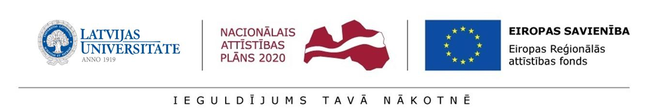Annex 6
Regulation of the University of Latvia of postdoctoral applications

CONFIRMATION
regarding the support of a scientific/scientific sector consultant
for submission to the State Education Development Agency (SEDA) for the research application selection round for Activity 1.1.1.2 “Post-doctoral Research Aid” of the Specific Aid Objective 1.1.1 “To increase the research and innovative capacity of scientific institutions of Latvia and the ability to attract external financing, investing in human resources and infrastructure” of the Operational Programme “Growth and Employment”

Consultant:
Given name, surname
Institution, field, position
Qualification of the consultant and the level of experience related to the research direction of the research application:
international co-operation

participation in projects
publications
patents
any other achievements related to the research application within the past 5 years

Hereby I certify that I have been informed and I agree to collaborate with the postdoctoral researcher

_____________________________________________________________________
^{given name, surname}
during 1.1.1.2 “Post-doctoral Research Aid” 4th application round and I agree to cooperate with the postdoctoral researcher in the case of an approved research application.

Consultant _______________ /__________________/____._____. 2020.
signature transcript of signature date

6. pielikums
LU Nolikumam par pēcdoktorantu pētniecības
pieteikumu iesniegšanu

APLIECINĀJUMS
par zinātniskā/tautsaimniecības nozares konsultanta atbalstu
Darbības programmas “Izaugsme un nodarbinātība” 1.1.1. specifiskā atbalsta mērķa “Palielināt Latvijas zinātnisko institūciju pētniecisko un inovatīvo kapacitāti un spēju piesaistīt ārējo finansējumu, ieguldot cilvēkresursos un infrastruktūrā” 1.1.1.2. pasākuma “Pēcdoktorantūras pētniecības atbalsts” pētniecības pieteikumu 4. atlases kārtas iesniegšanai VIAA
Konsultanta:
Vārds, uzvārds
Institūcija, nozare, amats
Konsultanta kvalifikācija un ar pētniecības pieteikuma pētījuma virzienu saistītās pieredzes līmenis:
starptautiskā sadarbība

dalība projektos

publikācijas

patenti
jebkuri citi ar pētniecības pieteikumu saistīti sasniegumi pēdējo 5 gadu laikā

Ar šo apliecinu, ka esmu informēts un piekrītu, ka sadarbošos ar pēcdoktorantu

_____________________________________________________________________
^{vārds, uzvārds}
1.1.1.2. pasākuma “Pēcdoktorantūras pētniecības atbalsts” pētniecības pieteikumu 4. atlases kārtas konkursā un piekrītu, ka apstiprināta pētniecības pieteikuma gadījumā sadarbošos ar pēcdoktorantu.

Konsultanta _______________ /__________________/____._____. 2020.
paraksts paraksta atšifrējums datums

Scientific/scientific sector consultant – a person of the submitter of research application or partner institution – leader of department, group, study direction, department, or other structural unit where postdoctoral researcher will be included and who will be able to provide support to postdoctoral researcher.
Zinātniskais/tautsaimniecības nozares konsultants – konkrētās pētniecības pieteikuma iesniedzēja vai sadarbības partnera institūcijas darbinieks – nodaļas, grupas, pētījuma virziena, departamenta vai citas struktūrvienības vadītājs, kura grupā iekļausies pēcdoktorants un kurš spēs sniegt atbalstu pēcdoktorantam.

